18 марта 2011 года в Борисовском районе проводился конкурс профессионального мастерства среди муниципальных образовательных учреждений, реализующих программу дошкольного образования в Борисовском районе.
Конкурс проводился в два этапа: первый – внутри детских садов, второй – районный 18 марта 2011 года на базе МДОУ - центр развития ребёнка - детский сад "Сказка", в котором помимо представления опыта работы, конкурсного занятия, было необходимо показать свои умения в финальных заданиях.
В конкурсе приняли участие пять воспитателей: Алиева Лидия Владимировна (МДОУ Борисовский детский сад "Ягодка"), Витохина Елена Петровна (МДОУ "Берёзовский детский сад"), Кисиль Светлана Владимировна (МДОУ "Стригуновский детский сад общеразвивающего вида"), Меняйло Анна Николаевна (МОУ "Борисовская средняя общеобразовательная школа № 4") и Усенко Инна Анатольевна (Борисовское МДОУ "Детский сад комбинированного вида "Теремок").
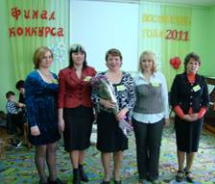 | 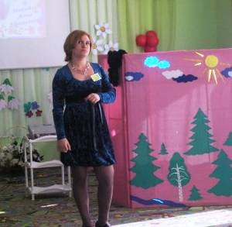
Участники конкурса | Воспитатель д/с  МОУ «Борисовская СОШ №4»  Меняйло Анна Николаевна

Победителем стала Кисиль Светлана Владимировна
МДОУ "Стригуновский детский сад общеразвивающего вида".

Второе место заняла Меняйло Анна Николаевна,
воспитатель дошкольной группы
МОУ "Борисовская средняя общеобразовательная школа № 4".

Третье место присуждено Усенко Инне Анатольевне,
воспитателю Борисовского МДОУ "Детский сад комбинированного вида "Теремок".
Звание лауреатов завоевали Алиева Лидия Владимировна, воспитатель Борисовского МДОУ - детский сад "Ягодка" и Витохина Елена Петровна, воспитатель МДОУ "Берёзовский детский сад".

